Хрестьяновский Даниил Дмитриевич,
РИМ-160980к, УрФУ, 1 курс магистратуры

Итоговое задание по дисциплине “Программная инженерия”

СОДЕРЖАНИЕ
Этап 1. 2
Этап 2. 2
Этап 3. 6
Этап 4. 7
Этап 5. 9
Этап 6. 11

Этап 1.
Результат - https://github.com/casualdoto/infra-monitoring-project

Этап 2.
1. 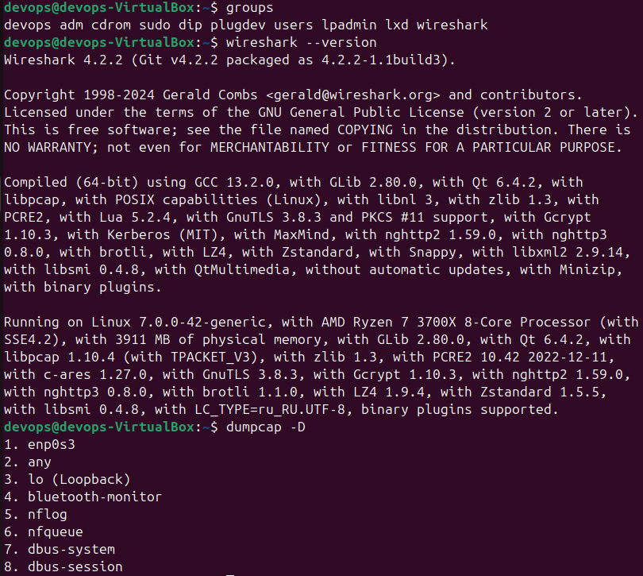
2. 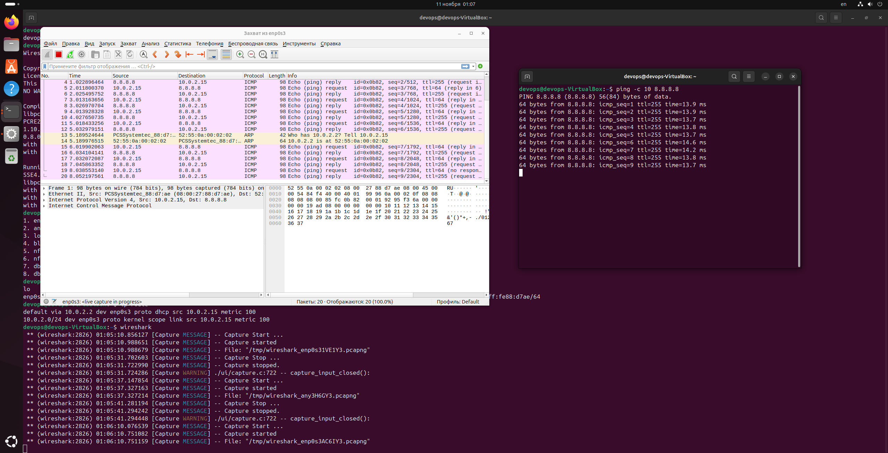
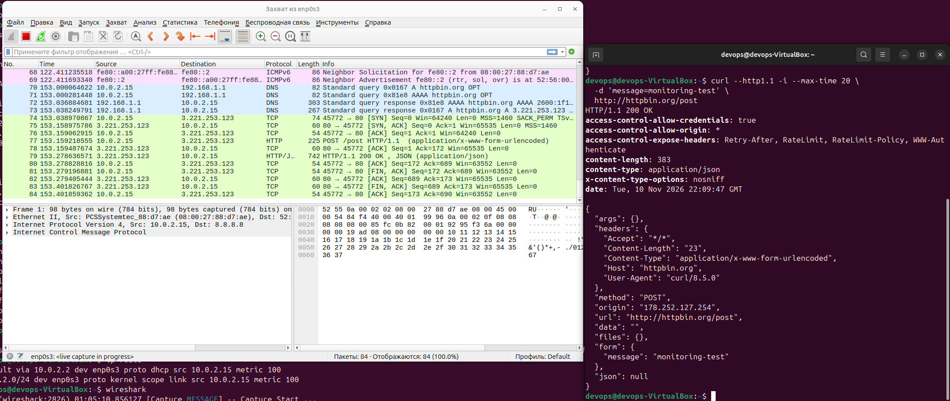
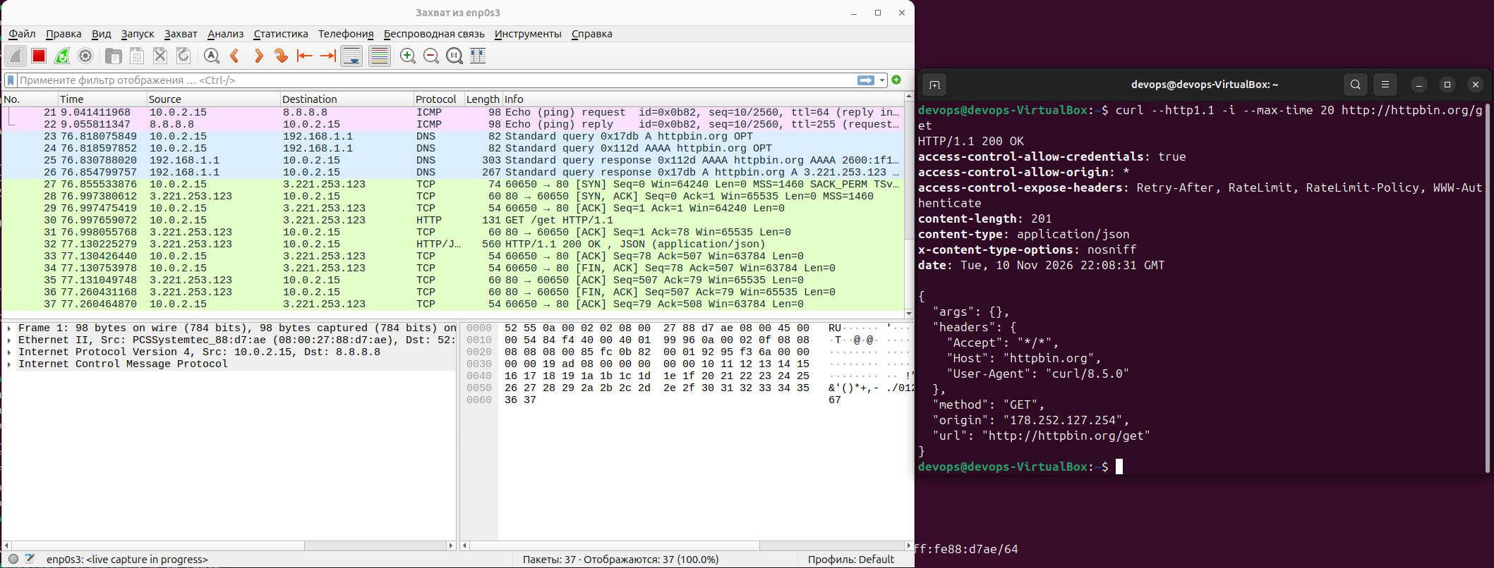
3.
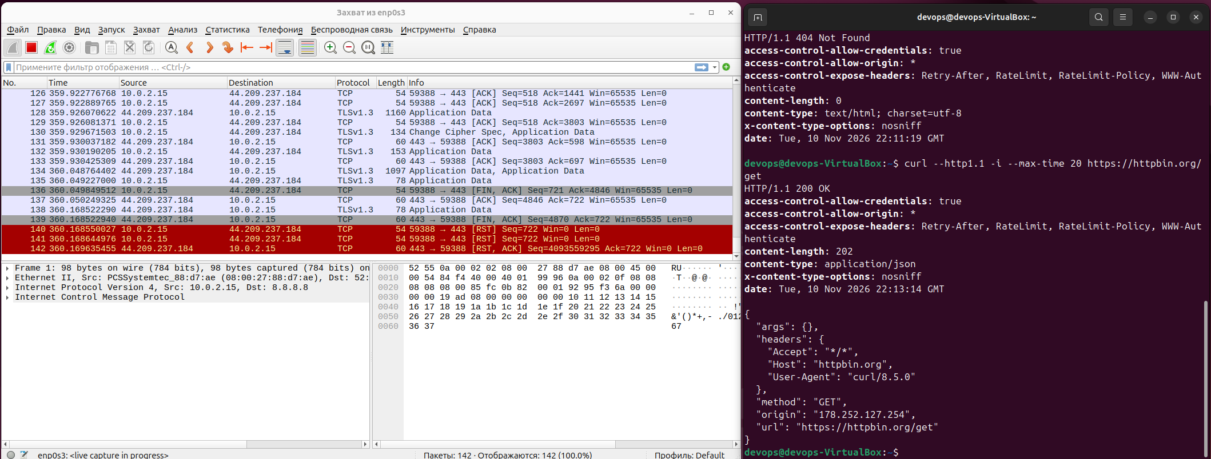
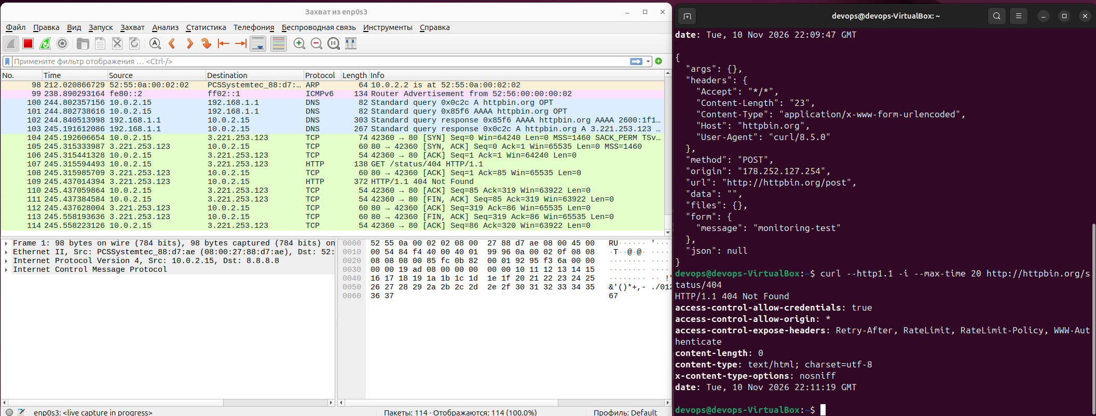
4.
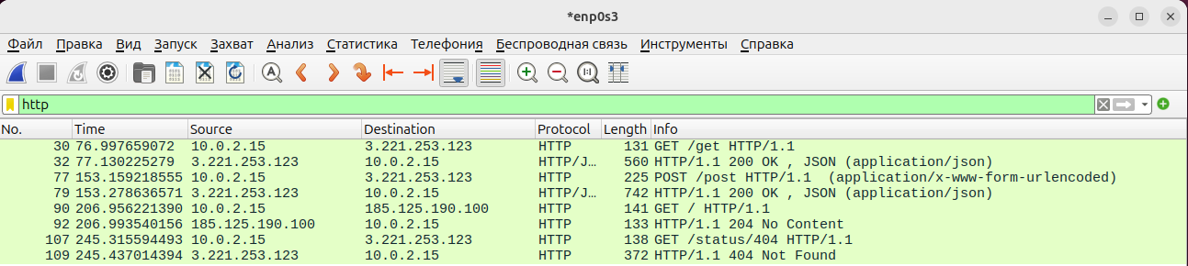
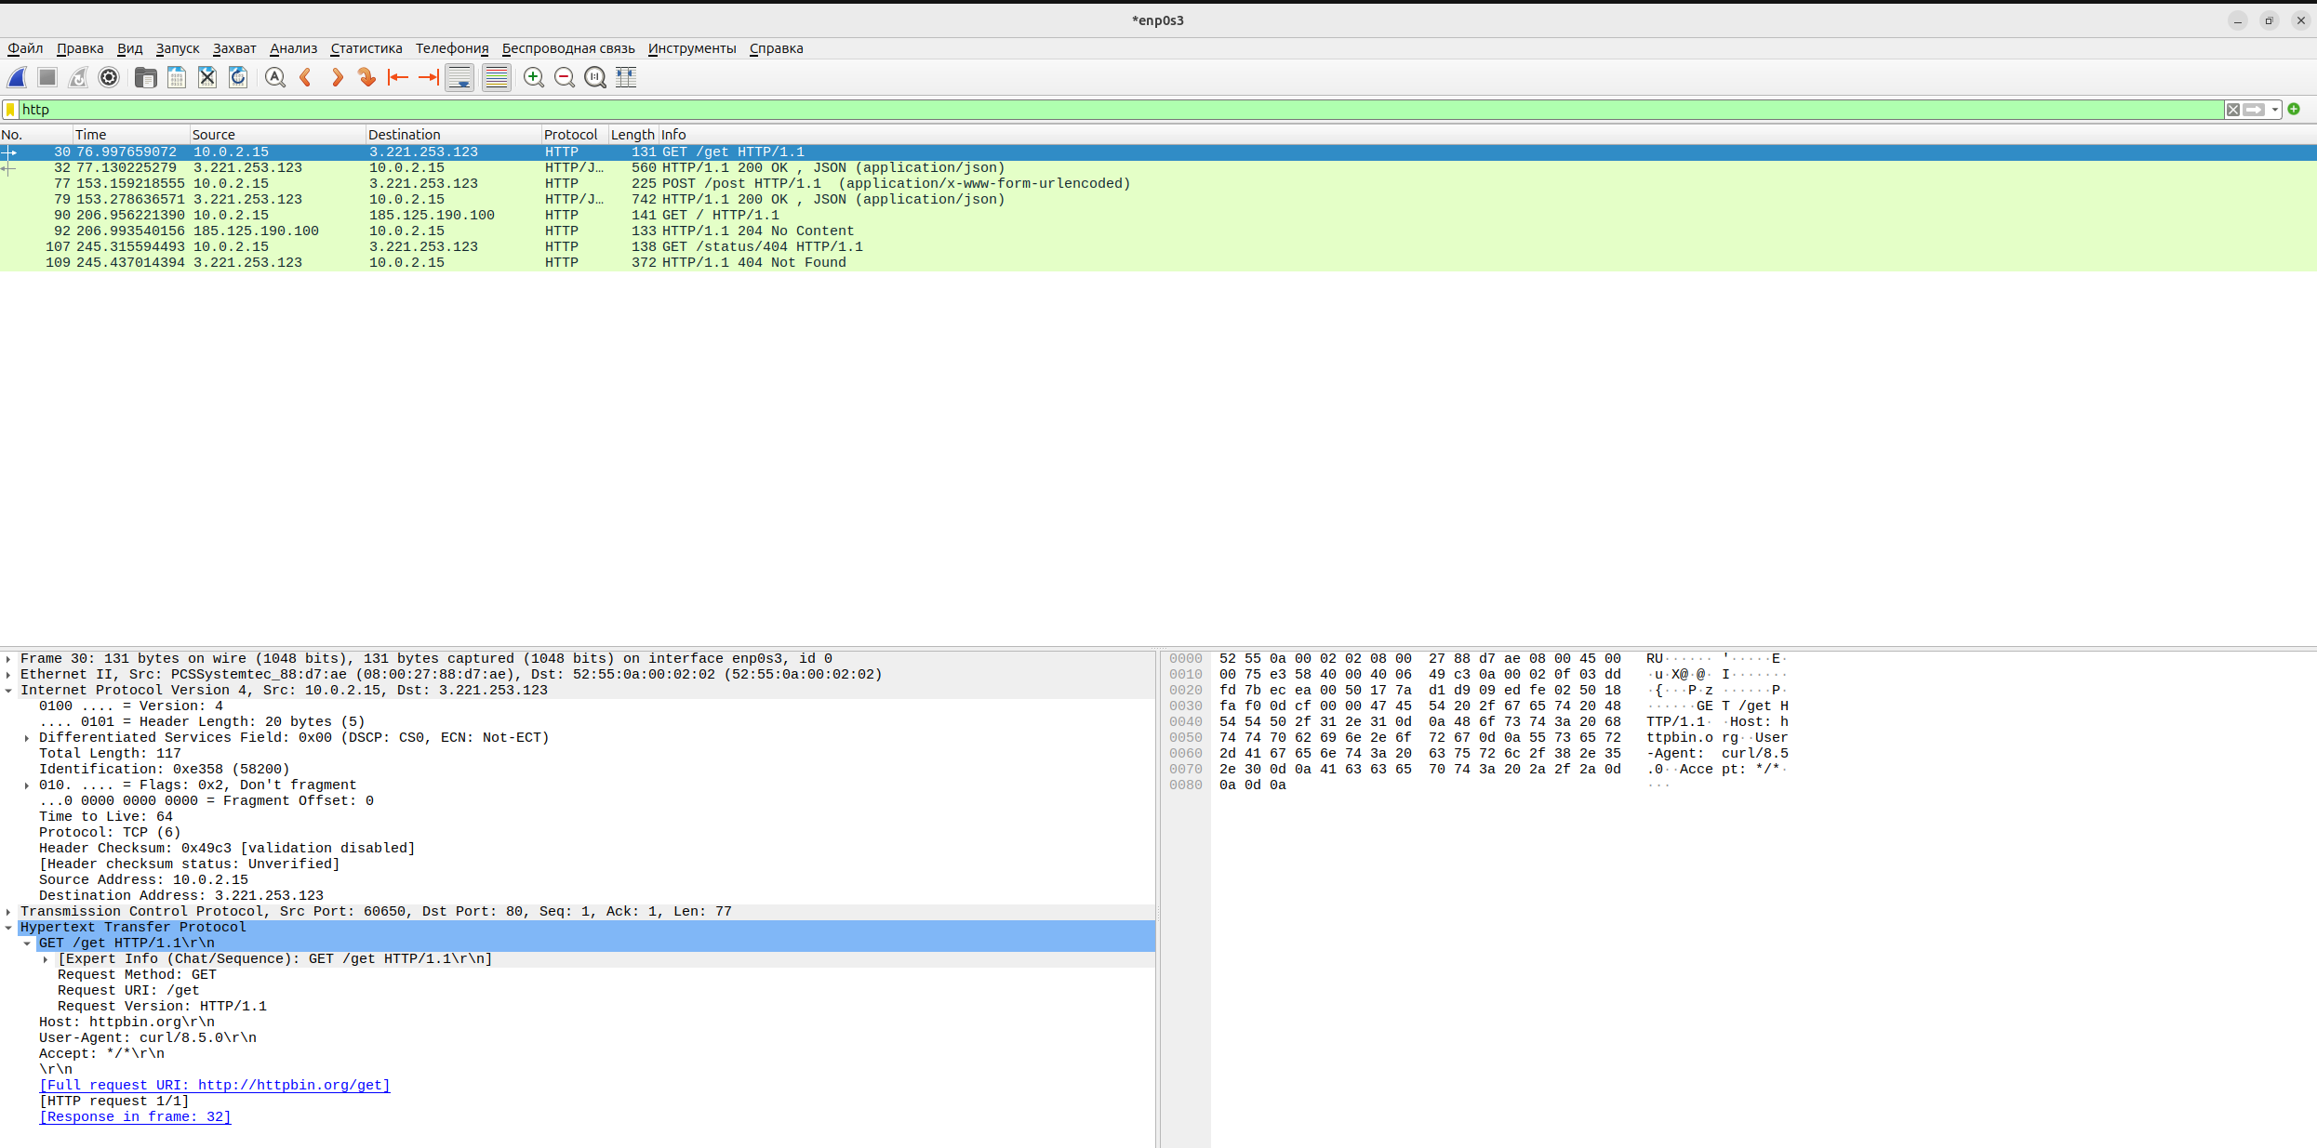
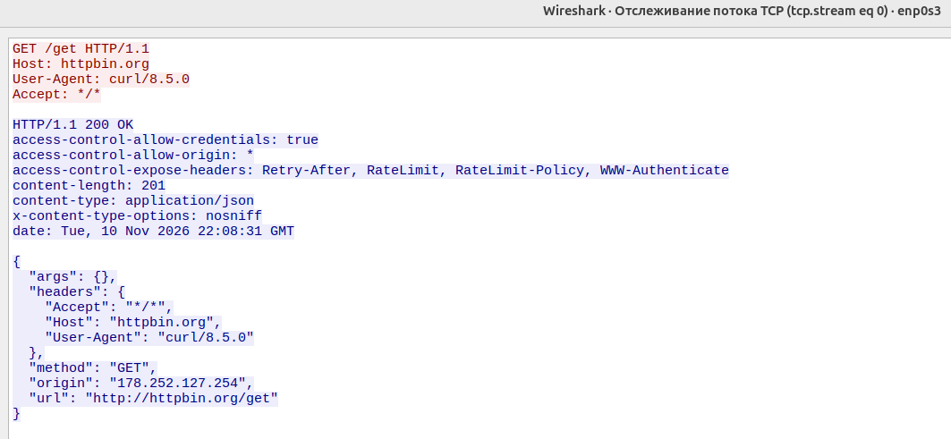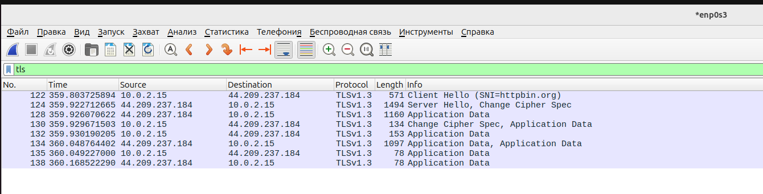
5.
Дамп лежит на github в report_and_dump\http-traffic.pcapng
Запрос | Метод | Ответ сервера | Номера пакетов: запрос → ответ
/get | GET | 200 OK | 30 → 32
/post | POST | 200 OK | 77 → 79
/status/404 | GET | 404 Not Found | 107 → 109

Адрес | Роль в захвате
10.0.2.15 | Ubuntu — клиент
3.221.253.123 | Сервер HTTP-запросов к httpbin.org, порт 80
44.209.237.184 | Удалённый сервер TLS-соединения на порту 443
185.125.190.100 | Фоновая проверка соединения Ubuntu

Этап 3.
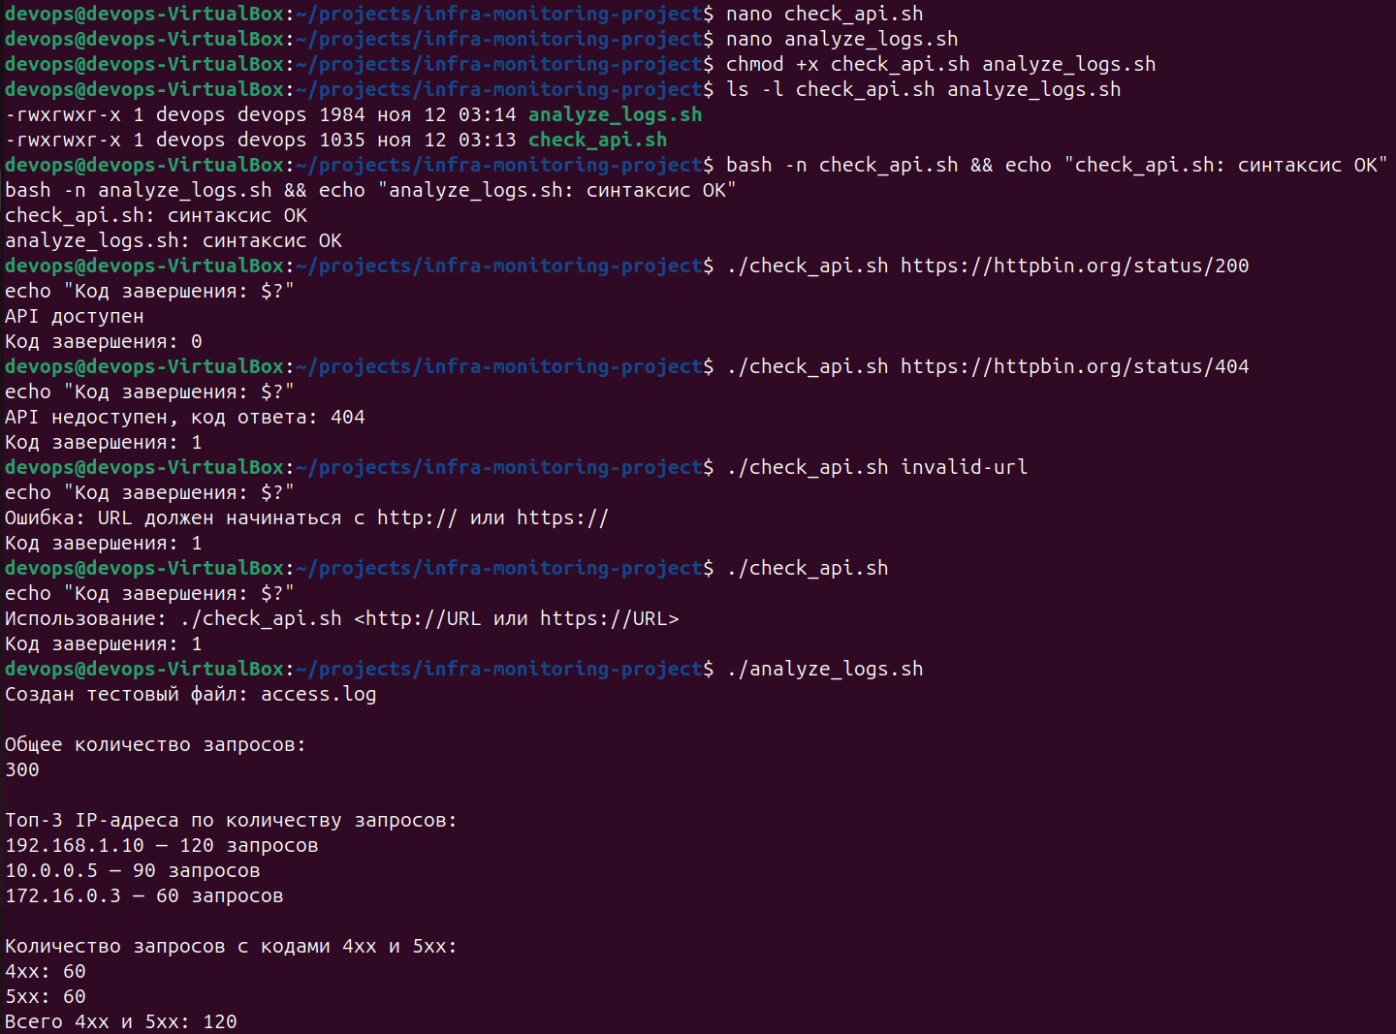
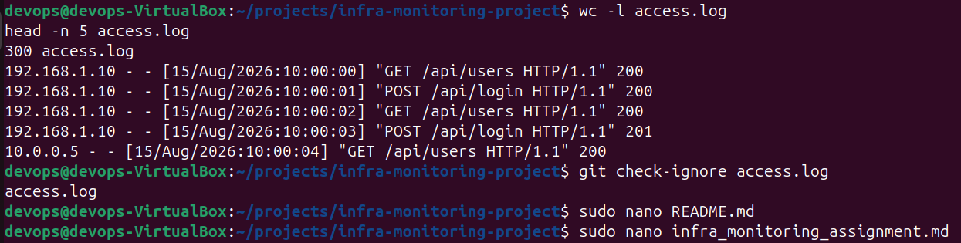

Этап 4.
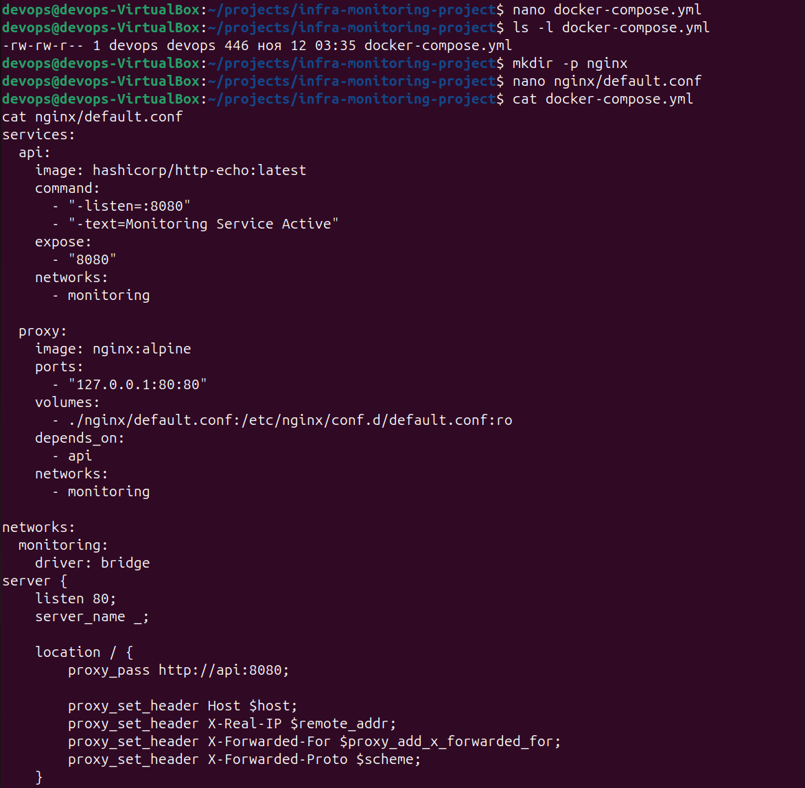
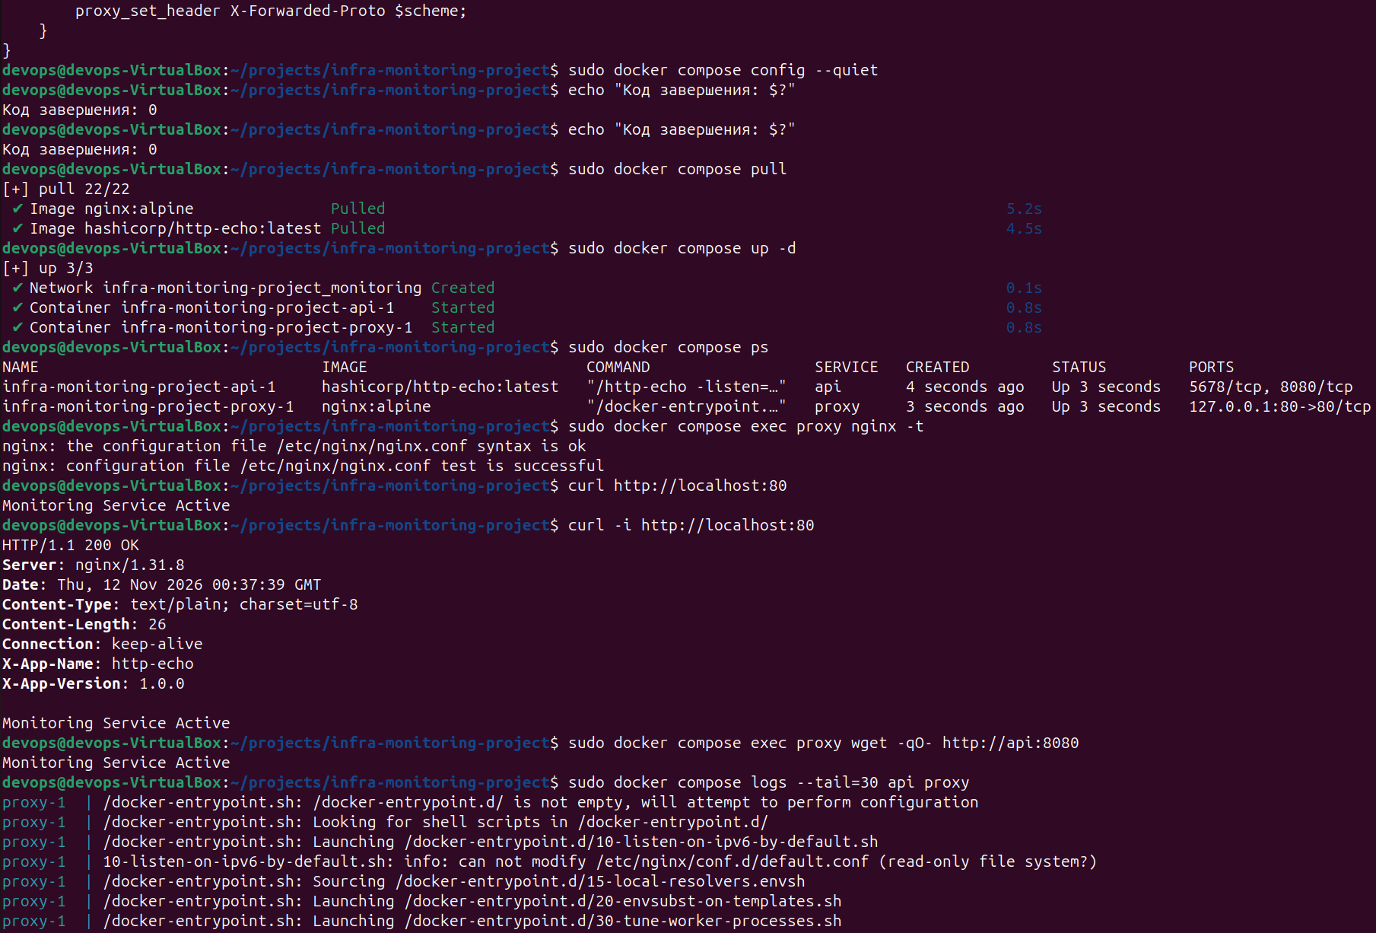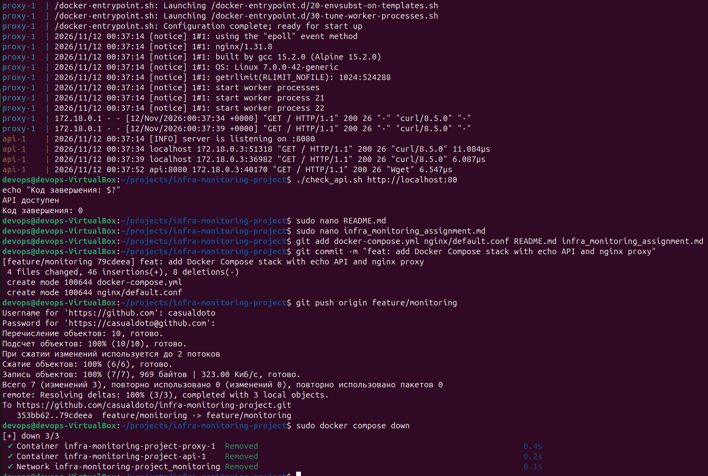

Этап 5.
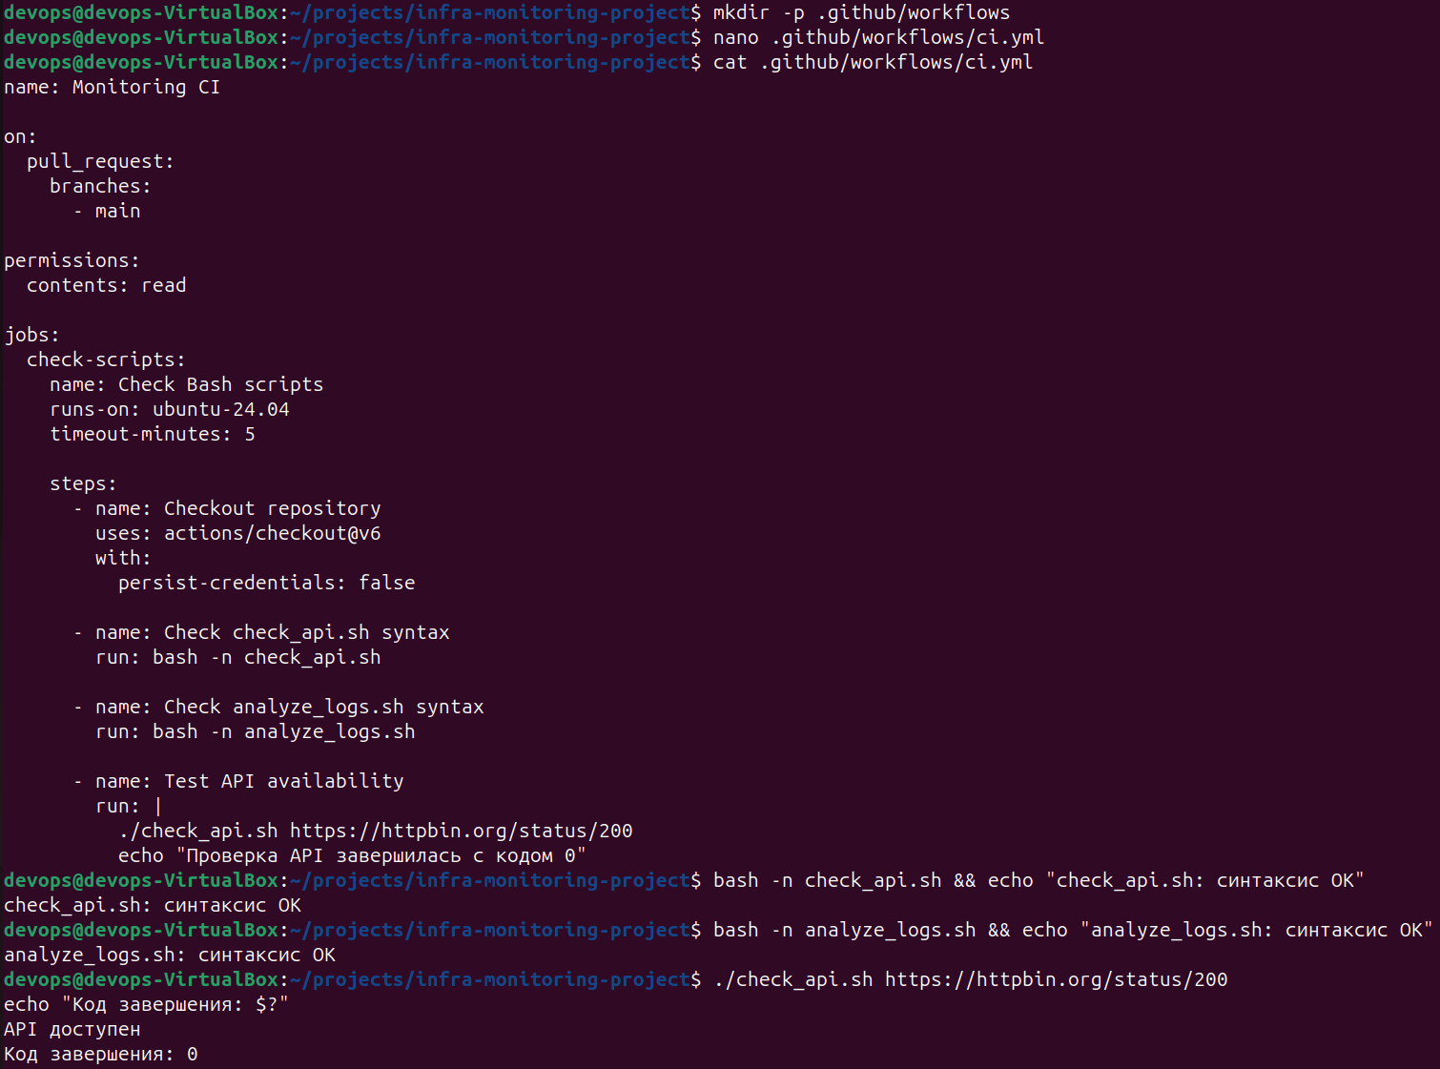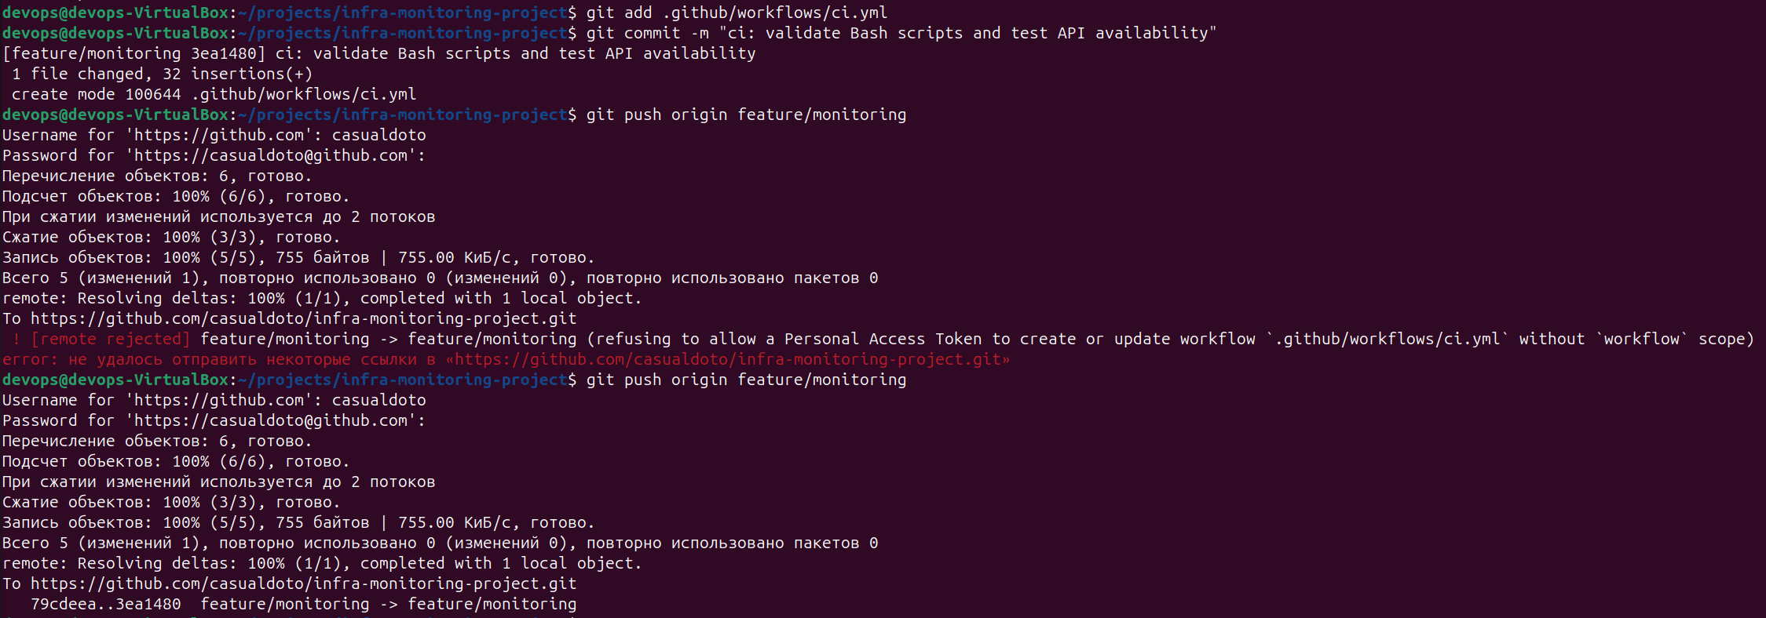
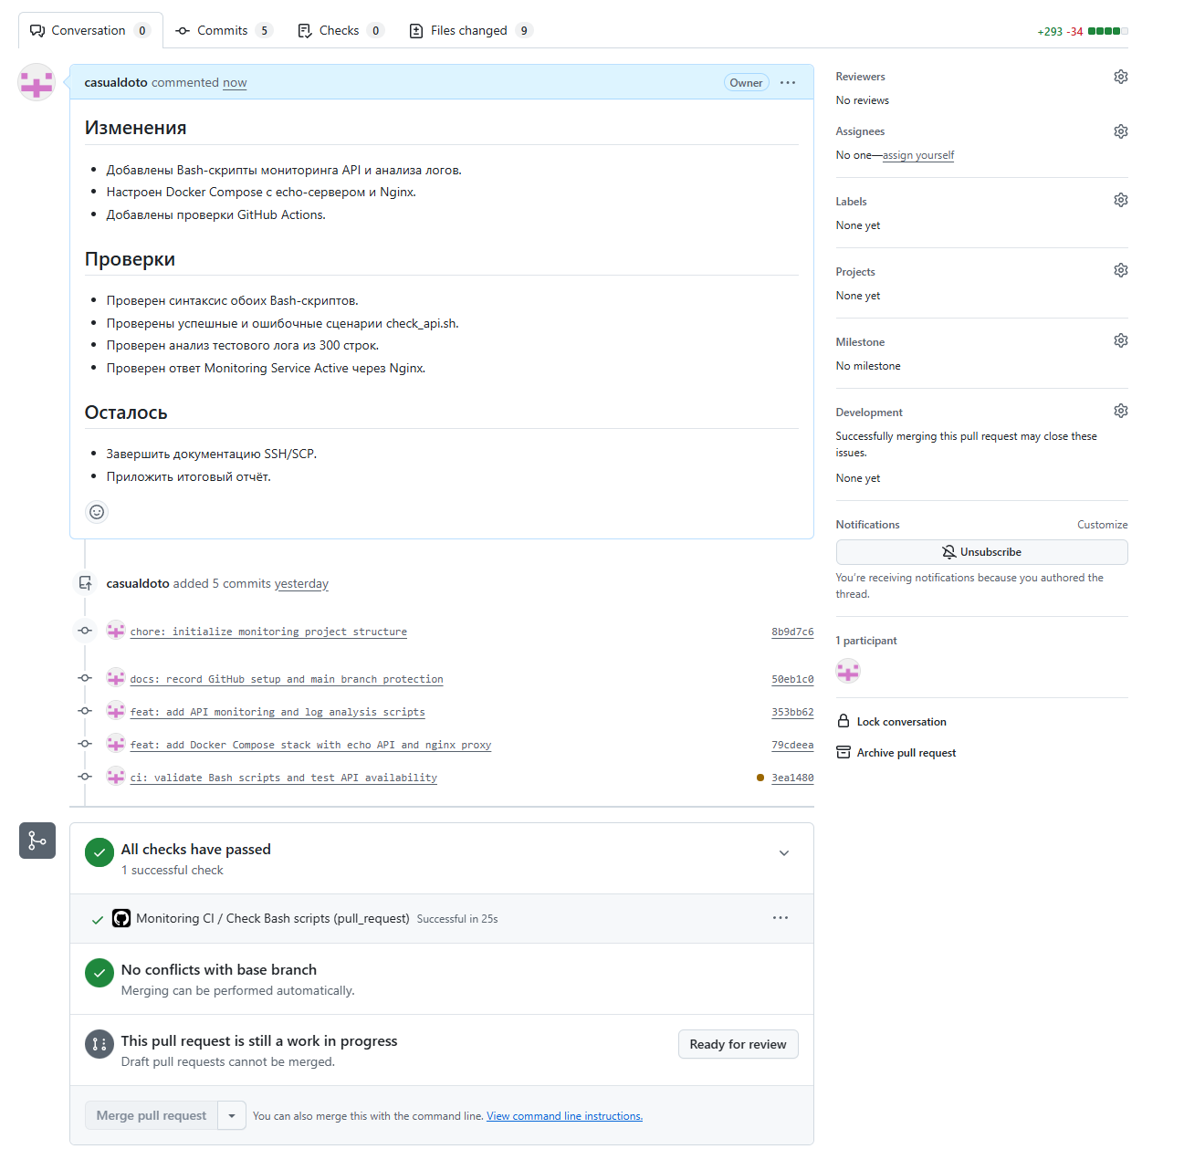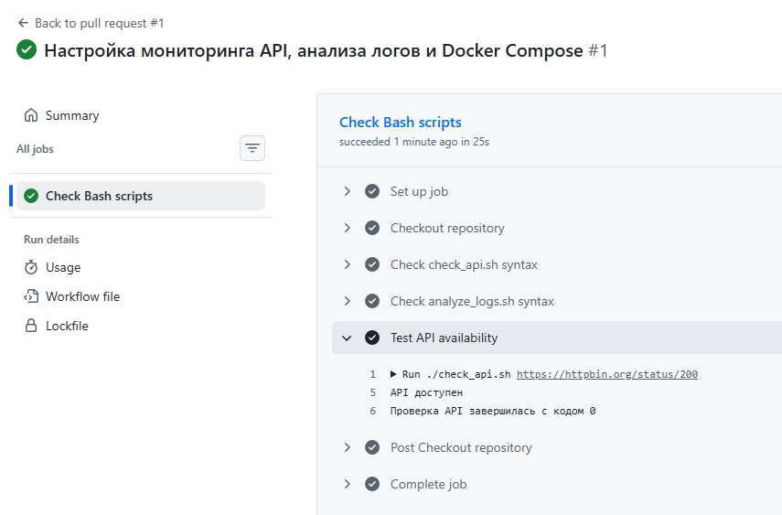

Этап 6.



